对外经济贸易大学统计学院 2022 年全国优秀大学生统计夏令营
相关说明

经对外经济贸易大学统计学院夏令营工作小组审核，2022年暑期夏令营录取名单已确定，名单见附件。
现将相关事宜特作如下说明：
1、为确保夏令营工作的正常开展，已获入营资格的学生务必于 6 月 26 日 12:00 前将确认邮件发送至报名邮箱（uibetongjisummer@126.com）。邮件主题为：姓名-学校-确认参加（或放弃），并在邮件正文标明辅导员及家长姓名、联系方式。未发送邮件的学生视为自动放弃入营资格。
2、受疫情影响，此次夏令营以在线方式举行，为期三天，具体时间和安排将在入营后发布。请及时查看微信群相关通知。
3、发送参营确认邮件后应按时线上报到，具体报到流程请查看群内通知，确因特殊原因无法入营者，请及时告知学院。请申请者本着诚信原则，积极配合我院做好夏令营工作。对于无故不报到的学生，学院将在明年夏令营录取工作中拒收该校申请者。
4、特别提示：参营前务必告知家长及学校辅导员参营事项，夏令营活动期间请遵守夏令营统一安排，夏令营工作小组将不定期组织线上签到，出勤情况作为最终考核的依据之一。
5、本次线上夏令营选择以腾讯会议为主，钉钉为辅助进行夏令营活动，两个平台需全部下载，同时开始调试，保证一用一备。参与夏令营的所有人员需下载以上两款软件，提前调试，保证网络通畅；并准备好手机，打开手机热点，无线网络断线备用。请参营学员务必保持夏令营活动期间的良好秩序，活动开始前需打开摄像头，禁止在非交流环节发言。
6、确定参营学员请自行扫码入群（6月26日之前）。并修改群名片为姓名-学校-联系方式。相关安排会在微信群公布。
7、夏令营期间的推荐免试硕士研究生候选人选拔工作将采用“笔试+面试”的方式进行考核，考核内容包括英语、概率论与数理统计、回归分析、宏观经济统计、多元统计分析、时间序列分析等知识点。
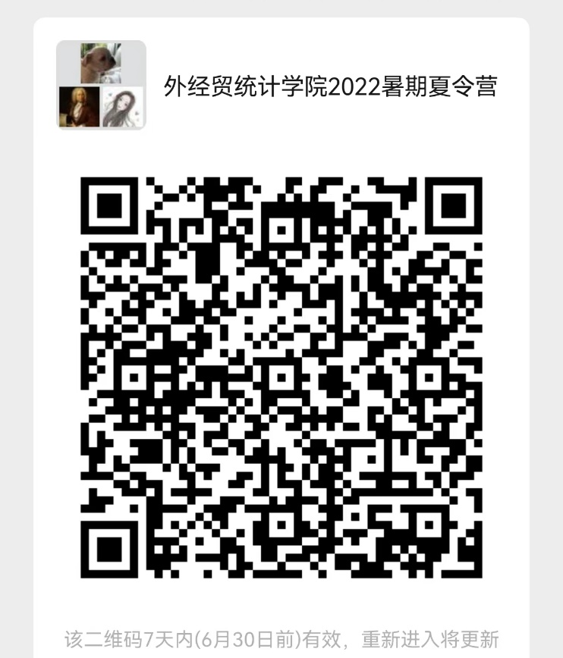
8、咨询方式：010-64497220或15810828515（邢老师） 电子邮箱：uibetongjisummer@126.com 咨询时间：每周一、三、五上午：8：30-11：30 下午：2：00-5：00 ，

统计学院
2022年6月23日

